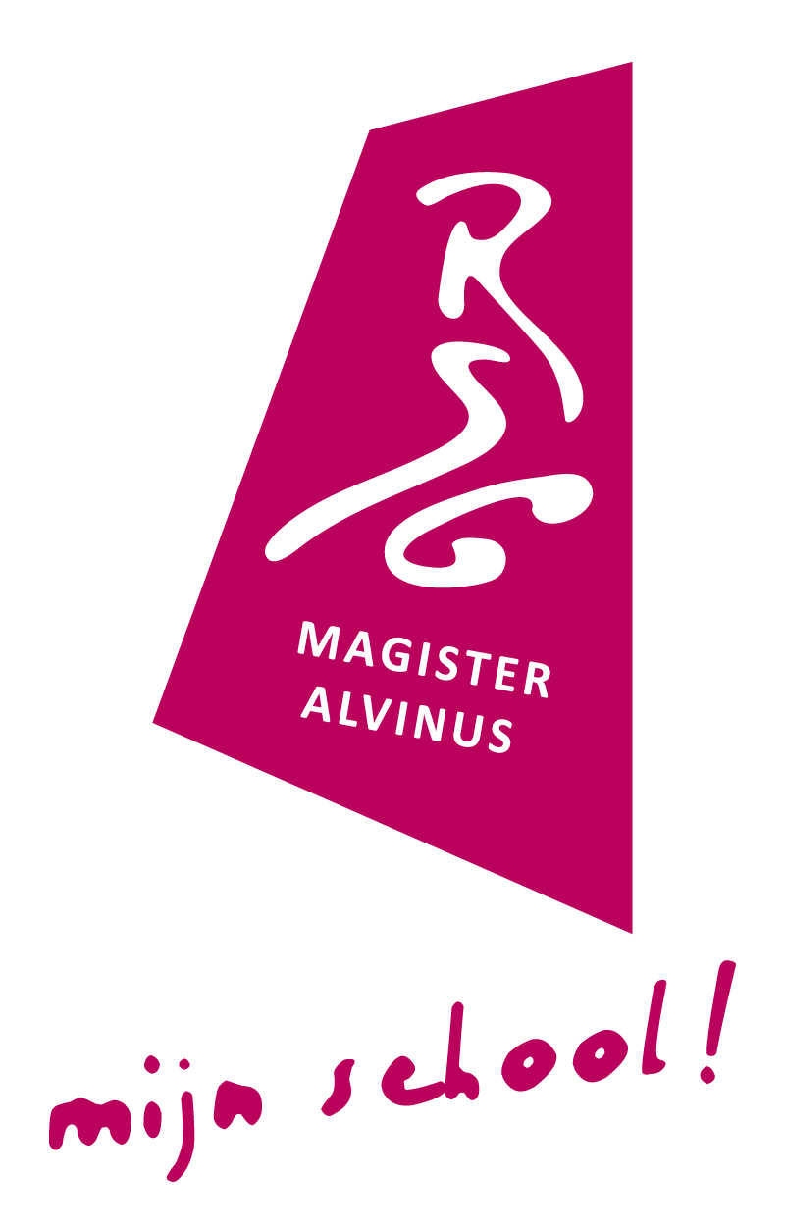

Profielwerkstuk
(PWS)

VWO-5

leerlingenmateriaal

16 december 2019

(Dit materiaal wordt uitsluitend digitaal verstrekt aan de leerlingen VWO-5 december 2019)

Inhoudsopgave

blz.

Uitgangspunt 3
Profielvakken in de bovenbouw VWO 3
Studielast 4
Aanpak 4
Toelichting bij de aanpak 5
Beoordeling 7
Enkele veelgestelde vragen over het PWS 8

Uitgangspunten

Eén van de onderdelen van het schoolexamen (SE) is het maken van een profielwerkstuk (PWS). Het PWS is een onderzoeksopdracht, waarbij je met een medeleerling allerlei vaardigheden moet toepassen om een probleem op te lossen. Je maakt een profielwerkstuk dus niet alleen!!

Je vakdocenten kunnen je bijzondere informatie geven over wat er komt kijken om een PWS bij een bepaald vak te kunnen maken.

Het PWS moet betrekking hebben op één of meerdere vakken in jouw pakket. Het moet wel gaan om een zogenaamd ‘groot’ vak, een vak van minimaal 400 slu (= studielasturen).

Het kan dan om de volgende vakken gaan:

VWO
Aardrijkskunde
Biologie
BSM
Duits
Economie
Engels
Frans
Geschiedenis
Grieks
Handvaardigheid
Informatica
Latijn
Management & Organisatie
Muziek
Natuurkunde
NL&T
Nederlands
Scheikunde
Spaans
Tekenen
Wiskunde A/B/C
Studielast
Het PWS kent voor VWO een studielast van 80 uur (per persoon).
De studielast wordt verrekend in de vrije ruimte.

Aanpak
Je moet er van uit gaan dat je het vak waarbinnen jouw PWS valt en het onderwerp van de opdracht zelf moet kiezen. Uiteraard heb je in overleg met de docent/begeleider van het door jou gekozen vak over het onderwerp, de omvang, de uitwerking en de presentatie van het PWS.

N.B. De vrijheid van onderwerpkeuze kan door de vakgroepen worden beperkt. Het is dus belangrijk dat je met een docent van het vak dat je op het oog hebt om een profielwerkstuk te maken contact hebt over eventuele beperkingen.

Voor de planning van het PWS is een model opgesteld, dat bestaat uit zes trajecten, die gekoppeld zijn aan een bepaalde periode en bepaalde activiteiten die je moet verrichten.

Het is van groot belang dat je je aan deze planning houdt. In schema:

TRAJECT | TIJD | ACTIVITEITEN
Eerste  (voorbereiding) | tweede periode  vóórexamenjaar;  af te ronden vóór  1 februari 2020 | Je krijgt PWS-info d.m.v. een centrale voorlichting op dinsdag 17 december 2019.  Je zoekt een PWS-partner;  Jullie zoeken een vak en begeleider;  Je krijgt voorlichting informatievaardigheden in november of december;  Je bezoekt de Dag van het PWS op 19 december 2019 ter inspiratie.  Je mailt naar je teamleider F.M. Bus de volgende gegevens:  1. naam PWS-partner(s)  2. vak PWS  3. begeleider PWS (je moet wel instemming hebben)  mail naar: f.bus@rsg-sneek.nl  LET OP: voor de leerlingen EM geldt een aangepast eerste traject!!!!
Tweede  (voorbereiding) | Vierde periode vóórexamenjaar;  af te ronden voor de laatste toetsperiode  2019-2020 | Jullie bepalen het onderwerp en formuleren een onderzoeksvraag;  Jullie begeleider bevestigt de begeleiding en keurt het onderwerp en de onderzoeks-vraag goed;  Jullie scherpen (zo nodig) de onderzoeks-vraag aan;  Jullie maken een tijdsplanning;  Jullie treffen voorbereidingen voor het onderzoek;  (Bovenstaande punten gebeuren in overleg met de pws-begeleider)
Derde  (uitvoering) | september – oktober – november 2020 | Jullie voeren het onderzoek uit, dus jullie voeren alle werkzaamheden uit en verzamelen alle gegevens om tot een antwoord te komen op de onderzoeksvraag.  Jullie leggen verantwoording af aan de begeleider.
Vierde  (afronding) | vrijdag 4 december 2020; | Eindproduct is gereed;  Presentatie voor de Dag van het PWS wordt verder voorbereid.
Vijfde  (presentatie) | 17 december 2020:  DAG VAN HET PWS | Jullie geven een presentatie van 10 minuten over je PWS; dit vindt plaats in nauw overleg met je pws-begeleider.
Zesde  (eindbeoordeling) | medio januari 2021 | de definitieve eindbeoordeling vindt plaats in een nagesprek tussen leerlingen en pws-begeleiders; het beoordelingsformulier wordt ingeleverd en het cijfer geregistreerd in Magister als onderdeel van het combinatiecijfer.

Op donderdag 17 december 2020 vindt een centrale presentatie plaats in het teken van een speciale prijs. De presentatie maakt ook onderdeel uit van je beoordeling van het profielwerkstuk.

Deze presentatie dag is inmiddels uitgegroeid tot de jaarlijkse
Dag van het PWS

In 2020 is dat al weer de dertiende editie!!

Toelichting

- In het eerste traject moet je snel actie ondernemen. Met wie wil en kun je samenwerken; bij welk profielvak wil je bij voorkeur je PWS maken; welke vakdocent is beschikbaar? Wanneer je je niet actief opstelt, kan het gebeuren dat je niet bij het vak of docent van je eerste voorkeur je PWS kunt maken;

N.B. voor de begeleiding kun je uitsluitend een beroep doen op de vakdocenten die in de tweede fase lesgeven. Een docent begeleidt maximaal 7 profielwerkstukken. Zit een docent “vol” dan zul je dus een andere vakdocent moeten benaderen of zelfs een ander profielvak moeten kiezen.

In deze periode zal ook je mentor de vinger aan de pols houden en je zo nodig aanzetten tot actie;
Na aanmelding van je PWS bij de teamleider gaat de begeleiding over van mentor naar PWS-begeleider. Op dit moment weet de schoolorganisatie welke leerlingen samenwerken, bij welk vak het PWS wordt gedaan en door wie zij begeleid worden.

Belangrijk:

Het eerste traject voor de leerlingen uit het profiel E&M is afwijkend.
De informatie hierover ontvang je van de docent economie, de heer D. van der Veen

- In het tweede traject komt er meer overleg met de PWS-begeleider. Het onderwerp moet vastgesteld worden en er moet een onderzoeksvraag worden geformuleerd. Daarnaast kunnen er deelvragen worden vastgesteld. Het maken van dit geraamte is vaak een lastige klus en overleg met de begeleider is daarom van groot belang. Hij/zij kan jullie hierbij adviseren.
Zonder toestemming van je PWS-begeleider kun je niet verder gaan!
Vervolgens ga je zo nodig de onderzoeksvraag scherper formuleren en aanvullende deelvragen formuleren. Tevens maak je in overleg met je begeleider een planning voor de aanpak en afspraken over de wijze hoe je een antwoord kunt verkrijgen op de onderzoeksvraag. Ook moet er nagedacht worden in welke vorm jullie je PWS gaan gieten. Hiervoor bestaan veel mogelijkheden en de keuze kan mede bepalend zijn voor je aanpak;

- In het derde traject, na de zomervakantie, vindt de uitvoering plaats. Je doet dan het feitelijke onderzoek en legt de resultaten daarvan vast. In dit derde traject is opnieuw een goede wisselwerking tussen PWS-makers en de begeleider noodzakelijk. Je hebt contact met elkaar om te laten zien hoe het proces gaat; hoe eventueel zaken moeten worden bijgesteld; hoe eventuele problemen moeten worden opgelost. De begeleider beoordeelt dit proces;

- Vier december 2020 is het eindproduct, het PWS, klaar. De onderzoeksresultaten kunnen in verschillende vormen geleverd worden:
- een geschreven verslag (veel varianten zijn mogelijk);
- een essay of artikel;
- een reeks van stellingen met onderbouwing;
- een posterpresentatie met toelichting;
- een videofilm of andersoortige presentaties met behulp van media;
- het product van een ontwerpopdracht met bijbehorende documentatie (voor bio-nat-schei);
- een expositie;
- etc.

Dit geheel wordt afgesloten met een speciale presentatie op 17
december 2020 (de Dag van het PWS).
Beoordeling

Het PWS wordt door de begeleider beoordeeld en bij die beoordeling wordt niet alleen het eindproduct beoordeeld, maar ook het proces op weg naar het eindproduct. Hiertoe worden door jullie logboeken bijgehouden (of moet je op een andere manier je begeleider voorzien van voortgangsverslagen).

Belangrijk: Indien de procesgang als onvoldoende wordt beoordeeld, kan de totaalbeoordeling nooit voldoende zijn!!

Leg dus altijd verantwoording af voor wat je doet.

De eindbeoordeling vindt plaats medio januari 2021 in een eindgesprek tussen de begeleiders van de profielwerkstukken en hun pws-leerlingen. Direct daarna volgt ook de administratieve afwikkeling.
De beoordeling van het PWS wordt opgenomen in het combinatiecijfer, waarin ook het cijfer voor maatschappijleer en CKV is opgenomen. Het combinatie-cijfer is het rekenkundige gemiddelde van de afgeronde resultaten van het PWS, CKV en maatschappijleer. Dit cijfer wordt vanzelfsprekend meegenomen in de slaag/zakregeling (zie PTA).
De beoordeling van de afzonderlijke vakken die deel uitmaken van het combinatiecijfer mag niet lager zijn dan een 4,0.

LET OP: Plagiaat streng verboden !!
Wat opvalt is dat soms grote delen van werkstukken en soms hele profielwerkstukken van internet worden gehaald en worden gepresenteerd als “eigen werk”.
Je snapt ongetwijfeld dat dit verboden is. Dit jatwerk, beter bekend als plagiaat, valt onder fraude en kan in het ernstigste geval leiden tot het ontzeggen van verdere deelname aan het examenjaar.

Het eindproduct moet in tweevoud worden ingeleverd. Eén exemplaar gaat in het archief van de school het andere exemplaar kun je terugkrijgen met het bijbehorende beoordelingsformulier.
We adviseren je altijd een exemplaar voor eigen gebruik te bewaren.

Enkele veelgestelde vragen over het PWS

1. Wat gebeurt er als beide PWS-partners in V5 blijven zitten?
Dit is geen problematische situatie. Ze zouden kunnen besluiten samen verder te gaan (gesteld dat er geen profielwijzigingen hebben plaatsgevonden). Het zou kunnen dat zij nu reeds aan het PWSgaan werken, maar verstandiger is het om de activiteiten een jaar uit te stellen om zo een betere basis te leggen voor de examenklas. Iemand is niet voor niets blijven zitten;

2. Wat gebeurt er als één van beide partners blijft zitten?
Dit is een vervelende situatie, waarbij hele goede afspraken gemaakt zullen worden. Mogelijkheden:
a. Het duo gaat uit elkaar en de leerling die blijft zitten begint met een schone lei; de bevorderde leerling gaat alleen verder;
b. Het duo gaat uit elkaar en de leerling die blijft zitten begint met een schone lei; de bevorderde leerling zoekt een nieuwe partner (iemand die toevallig alleen was of iemand die in dezelfde situatie zit). Dit zou ideaal zijn, maar het moet ook maar net zo uitkomen.
c. Na toestemming van de begeleider besluit het PWS-duo toch te blijven samenwerken. Dit is een lastige situatie en er zullen hele duidelijke afspraken gemaakt moeten worden over de onderlinge communicatie, de begeleiding en de verplichting van de leerling die is blijven zitten in dat jaar het PWS af te ronden.

3. Wat gebeurt er als de leerlingen in het examenjaar geen les meer hebben van de vakdocent die als begeleider optreedt?
Het is een situatie die niet prettig is, maar die zich desalniettemin kan voordoen. De leerlingen en de begeleider kunnen besluiten aan elkaar gekoppeld te blijven, maar zullen dan hele goede afspraken moeten maken over de communicatie. Leerlingen en begeleider kunnen in overleg alsnog besluiten uit elkaar te gaan, als er duidelijke afspraken zijn gemaakt over de overdracht van de begeleiding bij een andere vakdocent.

4. Mag je met een leerling uit een ander profiel samenwerken?
Basisregel: ja, mits je hetzelfde vak in je pakket hebt.
In enkele gevallen is het mogelijk twee vakken te combineren. Dit vereist zorgvuldig overleg met en instemming van de pws-begeleider.

5. Wat moet er gebeuren als de PWS-leerlingen ruzie krijgen?
Als leerlingen eenmaal besluiten samen een PWS te maken, dan moeten zij zich ervan bewust zijn dat zij een gemeenschappelijke verantwoordelijkheid zijn aangegaan. Dus in beginsel: bijleggen de ruzie, zo nodig in overleg met de begeleider en mentoren.
Als dat onmogelijk is, bepaalt de teamleider in overleg met mentor en PWS-begeleider dat de leerlingen apart verder gaan.
Kortom: kies je PWS-partner met zorg uit !!

6. Mogen leerlingen van HAVO en VWO samen een PWS maken?
In incidentele gevallen moet dit mogelijk zijn, maar slechts na instemming van de beoogde PWS-begeleider en beide teamleiders. Uiteraard wordt het PWS op verschillend niveau beoordeeld.

7. Mag je een PWS maken voor een vak dat je als extra vak hebt gekozen?
Ja, maar dat betekent dat je dit vak moet volgen tot en met het eindexamen. Je kunt het extra niet laten meetellen om te kunnen slagen, maar dan moet het vak wel op de cijferlijst blijven staan.
Als je het cijfer niet op de lijst wilt laten staan, dan moet gekeken worden of het PWS op basis van de inhoud aan een ander vak kan worden gekoppeld.
Om ingewikkeldheden te voorkomen raden wij een PWS-keuze voor een extra vak af.

8. Ik heb op het HAVO al een PWS gemaakt. Moet dat nu nog een keer?
Ja, mits je op het HAVO aantoonbaar een PWS hebt gemaakt op VWO-niveau. Dan kan het cijfer worden overgenomen.
In de praktijk blijkt dat een HAVO-PWS met aanpassingen een upgrade naar VWO kan krijgen. Overleg dit met je beoogde begeleider.
Lukt dit niet of wil je zelf gewoon wat anders, dan maak je een heel nieuw profielwerkstuk.

9. Hoe doe ik betrouwbaar onderzoek?
Je profielwerkstukbegeleider heeft vaak de kennis in huis, maar er wordt ook gebruik gemaakt van kennis van elders.
Onze mediatheek heeft ook veel kennis over informatievaardigheden en daar kun je altijd terecht (met of zonder begeleider).

10. Moet ik de kosten voor het PWS zelf betalen?
Ja.
Maar raadpleeg in geval van kosten altijd je pws-begeleider. De sectie
heeft voor bijzondere kosten een "potje" waaruit bepaalde kosten betaald kunnen worden.

Heb je nog andere vragen?
Raadpleeg je PWS-begeleider of je teamleider, de heer F.M. Bus.

